**ВАЖНО**: забелязъх, че заданието е за променливотоков усилвател, т.е. не трябва да усилвам по постоянен ток. Стъпала 1, 2, 3 трябва да се променят, както е указано в глава 6 от ръководството.

За стъпала 2 и 3 (инвертиращи ОУ) единствената разлика е добавката на кондензатор CN.

За стъпало 1 използвам схемата на неинвертиращ ОУ с повишено входно съпротивление (фиг. 6.4, глава 6). Схемата включва два допълнителни кондензатори и изчислението за riA е различно.

Бележки:

* това са първоначални изчисления, не съм ги форматирал за документ
* водя се по ръководството за курсова работа, глави 2, 4, 6
* каталожни данни
  + AD8021: <https://www.analog.com/media/en/technical-documentation/data-sheets/AD8021.pdf>
  + 2N7000: https://www.onsemi.com/pdf/datasheet/nds7002a-d.pdf

Стъпало 1:

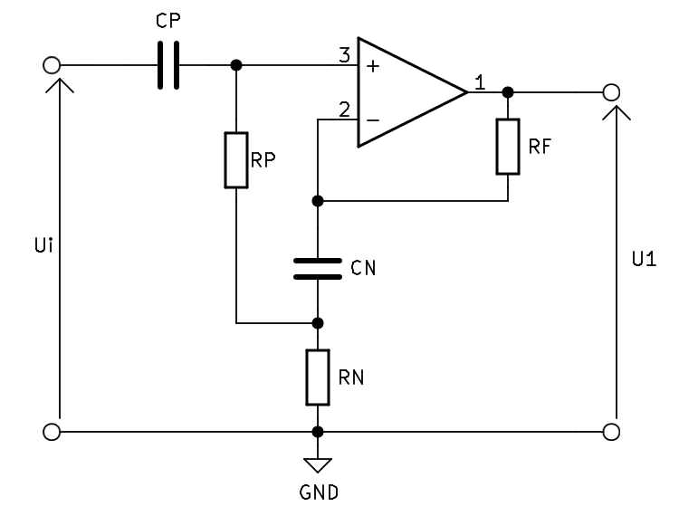

**ПРОМЕНИ СПРЯМО ГЛАВА 6:**

* променена схема (фиг. 6.4 от глава 6)
* избор на CN и CP
* нов избор на RP
* ново изчисление за riA

Задание:

* неинвертиращ ОУ с AU1 = +2
* Uim = 10mV
* riA >= 500 kΩ
* RG = 500 Ω
* RL = riA2 = 1 kΩ
* VCC = ± 5V
* fb = 500 Hz, fh = 1MHz
* Mb = Mh <= 1.5 dB, sqrt(M^2 - 1) = 0.64
* SNR >= 40 dB

Изчисления (точките са от ръководството, глава 4)

3) Избор AD8021

* VCC = ±5V
* Uom, ОУ >= Uom
  + Uom, ОУ - output voltage swing (datasheet): min +3.2 V
  + Uom = AU1 * Uim = 2 * 10mV = 20mV
  + -> изпълнено
* Io, ОУ > Iom
  + Io, ОУ - linear output current = 60 mA
  + Iom = Uom / RL = 20mV / 1kΩ = 20 uA
  + -> изпълнено
* fpAU0, ОУ >= fh'
  + fh' = fh / sqrt(M^2 - 1) = 1.56 MHz
  + fpAU0, ОУ >> 100 MHz за G = +2 = 6dB (figure 16)
  + -> изпълнено
* SR ОУ > 2pi fh' Uom
  + SR ОУ = typical 150 V/uS (Slew rate, 1V step за G = +2 Cc = 7pF)
  + 2pi fh' Uom = 0.196 V/uS
  + - изпълнено

4) RF min = Uom ОУ / Io ОУ = -3.8V / 60mA = 63 Ω

тука използвам макс Uom ОУ за най-лошия случай

RF max = 1...2 MΩ

избирам RF = 10kΩ ± 1%

5) RN = RF / (AU1 - 1) = 10kΩ / (2 - 1) = 10kΩ

избирам RN = 10kΩ ± 1%

<старо глава 4>

6) RP = RF || RN = 10kΩ || 10 kΩ = 5 kΩ

избирам RP = 4.99 kΩ ± 1%

<старо глава 4>

<ново глава 6>

4) RP = RF + RN = 10kΩ + 10kΩ = 20kΩ

избирам RP = 20kΩ ± 1%

<ново глава 6>

<старо глава 4>

8) riA1 = riA = 2*r_icm || [r_id(1+beta*Ad0)]

* 2* r_icm >> r_id(1+beta*Ad0)] (защото r_icm не е даден в каталожните данни)
* Ad0 = 84 dB = 15849 (figure 16 - ниски честоти)
* beta = RN / (RN + RF) = 10kΩ / (10kΩ + 10kΩ) = 1 / 2 = 0.5 (видях го от лекция No 9 в мудъла на ФЕТТ)
* r_id = 10 MΩ (table 1, input resistance)
* => riA1 = riA = r_id(1+beta*Ad0) = 10MΩ * (1 + 0.5*15849) = 79.255 GΩ >> 500kΩ

<старо глава 4>

<ново глава 6>

6) riA1 = riA = 2*r_icm || [(RP || r_id) * (1+beta*Ad)]

* 2* r_icm >> r_id(1+beta*Ad0)] (защото r_icm не е даден в каталожните данни)
* Ad0 = 84 dB = 15849 (figure 16 - ниски честоти)
* beta = RN / (RN + RF) = 10kΩ / (10kΩ + 10kΩ) = 1 / 2 = 0.5 (видях го от лекция No 9 в мудъла на ФЕТТ)
* r_id = 10 MΩ (table 1, input resistance)
* RP || r_id = RP = 20kΩ (защото RP << r_id)
* => riA1 = riA = RP * (1+beta*Ad0) = 20kΩ * (1 + 0.5*15849) = 158.51MΩ = 158MΩ >> 500kΩ

<ново глава 6>

9) roA1 = (ro / Ad0) * (1 + RF / RN)

* Ad0 = 84 dB = 15849 (figure 16 - ниски честоти)
* ro = 0.3 Ω (figure 42 -1MHz)
* RF / RN = 1
* roA1 = 2* 0.3 / 15849 = 37.86 uΩ

10) Cc = 7pF (таблица 6)

13) SNR

* SUout1 = 8.2 nV / sqrt(Hz) (таблица 6)
* sqrt(Beq) = sqrt(1.57 fh') = 1.565 * 10^3
* Uoeff = Uo / sqrt(2) = 14,14 mV
* SNR1 = 20 lg (Uoeff / (SUout1 * sqrt(Beq)) = 60.84 dB >= 40 dB

<ново глава 6>

5) CN = CP >= 1 / (2 pi * fb * RN * sqrt(M_CN(P)^2 - 1)) = 723nF

където M_CN(P) = sqrt(Mb_пъти) = sqrt(1.19) = 1.09

sqrt(M_CN(P)^2 - 1)) = 0.44

избирам CN = CP = 820nF ± 5%

<ново глава 6>

Стъпало 2:

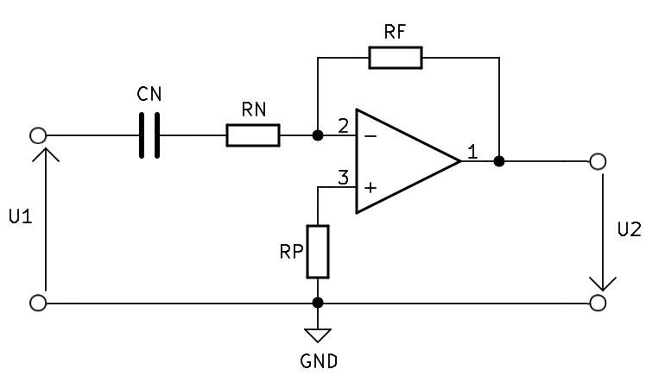

**ПРОМЕНИ СПРЯМО ГЛАВА 6:**

* променена схема (фиг. 6.1 от глава 6) - добавен CN
* избор на CN
* нов избор на RP

Задание:

* инвертиращ ОУ с AU2 = -10
* Uim = 20mV
* RG = roA1 =37.86 uΩ
* RL = riA3 = 1 kΩ
* VCC = ± 5V
* fb = 500 Hz, fh = 1MHz
* Mb = Mh <= 1.5 dB, sqrt(M^2 - 1) = 0.64
* SNR >= 40 dB

Изчисления (точките са от ръководството, глава 4)

3) Избор AD8021

* VCC = ±5V
* Uom, ОУ >= Uom
  + Uom, ОУ - output voltage swing (datasheet): min +3.2 V
  + Uom = AU2 * Uim = 10 * 20mV = 200mV
  + -> изпълнено
* Io, ОУ > Iom
  + Io, ОУ - linear output current = 60 mA
  + Iom = Uom / RL = 200mV / 1kΩ = 200 uA
  + -> изпълнено
* fpAU0, ОУ >= fh'
  + fh' = fh / sqrt(M^2 - 1) = 1.56 MHz
  + fpAU0, ОУ = 100 MHz за G = +10 = 20dB (figure 16)
  + -> изпълнено
* SR ОУ > 2pi fh' Uom
  + SR ОУ = typical 420V/uS (Slew rate, 1V step за G = +10 Cc = 0pF)
  + 2pi fh' Uom = 1.96 V/uS
  + - изпълнено

4) RF min = Uom ОУ / Io ОУ = -3.8V / 60mA = 63 Ω

тука използвам макс Uom ОУ за най-лошия случайRF max = 1...2 MΩ

избирам RF = 10kΩ ± 1%

5) RN = RF / AU2 = 10kΩ / 10 = 1kΩ

избирам RN = 1kΩ ± 1%

<старо глава 4>

6) RP = RF || RN = 10kΩ || 1 kΩ = 909 Ω

избирам RP = 909 Ω ± 1%

<старо глава 4>

<ново глава 6>

4) RP = RF = 10kΩ

избирам RP = 10kΩ ± 1%

<ново глава 6>

8) riA2 = RN = 1kΩ

9) roA2 = (ro / Ad0) * (1 + RF / RN)

* Ad0 = 84 dB = 15849 (figure 16 - ниски честоти)
* ro = 0.3 Ω (figure 42 - 1MHz)
* RF / RN = 10
* roA1 = 11* 0.3 / 15849 = 208.2 uΩ

10) Cc = 0pF (таблица 6)

13) SNR

* SUout2 = 27.9 nV / sqrt(Hz) (таблица 6)
* SUout = SUout2 + AU1 * SUout1 = 27.9 + 2 * 8.2 = 44.3 nV / sqrt(Hz)
* sqrt(Beq) = sqrt(1.57 fh') = 1.565 * 10^3
* Uoeff = Uo / sqrt(2) = 141.4 mV
* SNR2 = 20 lg (Uoeff / (SUout * sqrt(Beq)) = 66.19 dB >= 40 dB

<ново глава 6>

5) CN >= 1 / (2 pi * fb * RN * sqrt(Mb^2 - 1)) = 497nF

избирам CN = 560nF ± 5%

<ново глава 6>

Стъпало 3:

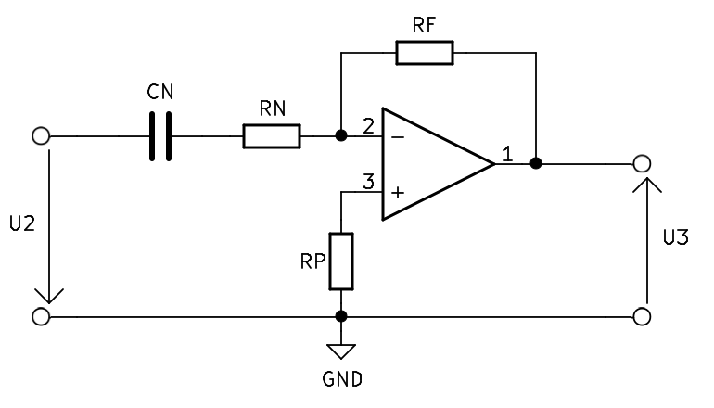

**ПРОМЕНИ СПРЯМО ГЛАВА 6:**

* променена схема (фиг. 6.1 от глава 6) - добавен CN
* избор на CN
* нов избор на RP

Задание:

* инвертиращ ОУ с AU3 = -10
* Uim = 200mV
* RG = roA2 = 208.2 uΩ
* RL = riA4 = 9.92 kΩ
* VCC = ± 5V
* fb = 500 Hz, fh = 1MHz
* Mb = Mh <= 1.5 dB, sqrt(M^2 - 1) = 0.64
* SNR >= 40 dB

Изчисления (точките са от ръководството, глава 4)

3) Избор AD8021

* VCC = ±5V
* Uom, ОУ >= Uom
  + Uom, ОУ - output voltage swing (datasheet): min +3.2 V
  + Uom = AU2 * Uim = 10 * 200mV = 2V
  + -> изпълнено
* Io, ОУ > Iom
  + Io, ОУ - linear output current = 60 mA
  + Iom = Uom / RL = 200mV / 9.92 kΩ = 20.16 uA
  + -> изпълнено ?
* fpAU0, ОУ >= fh'
  + fh' = fh / sqrt(M^2 - 1) = 1.56 MHz
  + fpAU0, ОУ = 100 MHz за G = +10 = 20dB (figure 16)
  + -> изпълнено
* SR ОУ > 2pi fh' Uom
  + SR ОУ = typical 420V/uS (Slew rate, 1V step за G = +10 Cc = 0pF)
  + 2pi fh' Uom = 19.6 V/uS
  + - изпълнено

4) RF min = Uom ОУ / Io ОУ = -3.8V / 60mA = 63 Ω

тука използвам макс Uom ОУ за най-лошия случайRF max = 1...2 MΩ

избирам RF = 10kΩ ± 1%

5) RN = RF / AU2 = 10kΩ / 10 = 1kΩ

избирам RN = 1kΩ ± 1%

<старо глава 4>

6) RP = RF || RN = 10kΩ || 1 kΩ = 909 Ω

избирам RP = 909 Ω ± 1%

<старо глава 4>

<ново глава 6>

4) RP = RF = 10kΩ

избирам RP = 10kΩ ± 1%

<ново глава 6>

8) riA3 = RN = 1kΩ

9) roA3 = (ro / Ad0) * (1 + RF / RN)

* Ad0 = 84 dB = 15849 (figure 16 - ниски честоти)
* ro = 0.3 Ω (figure 42 - 1MHz)
* RF / RN = 10
* roA1 = 11* 0.3 / 15849 = 208.2 uΩ

10) Cc = 0pF (таблица 6)

13) SNR

* SUout3 = 27.9 nV / sqrt(Hz) (таблица 6)
* SUout = SUout3 + AU2 * SUout2 + AU2 * AU1 * SUout1 = 27.9 + 10 * 27.9 + 10 *2 * 8.2 = 470.9 nV / sqrt(Hz)
* sqrt(Beq) = sqrt(1.57 fh') = 1.565 * 10^3
* Uoeff = Uo / sqrt(2) = 1.414 V
* SNR3 = 20 lg (Uoeff / (SUout * sqrt(Beq)) = 65.66 dB >= 40 dB

<ново глава 6>

5) CN >= 1 / (2 pi * fb * RN * sqrt(Mb^2 - 1)) = 497nF

избирам CN = 560nF ± 5%

<ново глава 6>

стъпало 4:

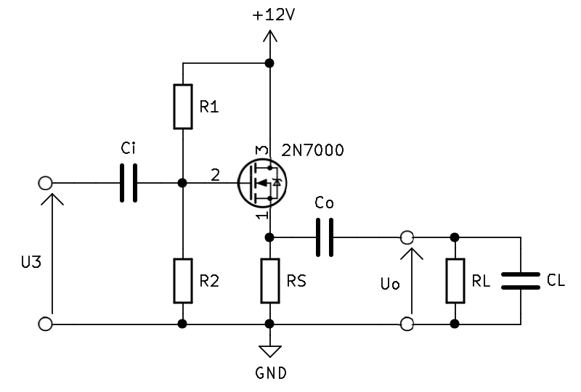

1) Задание

схема ОД

• Uim = 2V

• Uom = 2V

• riA4 = 10 kΩ

• roA4 = roA <= 150 Ω

• RG = 208.2 uΩ

• RL = 30kΩ, CL = 2pF

• fb = 500 Hz, fh = 1 MHz

• Mb = Mh <= 1.5 dB

• SNR >= 40 dB

2) избирам 2N7000 MOSFET транзистор

3) VDD+ >= 2Uom + UDSsat = 2 *2V + UDsat

избирам VDD+ = 12V

4) ID = 1 mA

• IDSS = 1 uA (25°C): ID >> IDSS

• IDmax = 200mA: ID < IDmax

• Ptot = ID * UDS < PDmax

◦ Ptot = 1 mA * 6V = 6 mW

◦ PDmax = 400 mW

◦ Ptot < PDmax

• Iom = Uom / RL = 2V / 30kΩ = 0.067 mA; ID / Iom = 1mA / 0.067 mA = 1492 %

gm = typical 320 mA /V (gFS - forward transconductance)

Uth = 2.1 V (figure 5)

rDS -> ∞ (figure 1)

капацитети (figure 9, VDS = 6V)

• crss = 9 pF = CGD = 9pF

• ciss = 27 pF = CGS + CGD -> CGS = 18pF

A)

5)

VS = 0.5 VDD = 0.5 * 12 V = 6V

RS = VS / ID = 6V / 1mA = 6kΩ

избирам RS = 6.04 kΩ ±1%

6)

UGS = 2.3 V (figure 5)

VG = VS + UGS = 6V + 2.3 V = 8.3V

7)

riA4 = 10kΩ

a = VDD / VG = 12V / 8.3V = 1.446

R2 = riA4 * (a / (a-1)) = 32.4 kΩ

избирам R2 = 32.4 kΩ ±1%

R1 = (a-1) * R2 = 14.45 kΩ

избирам R1 = 14.3 kΩ ±1%

Б)

8)

• AU4 = (gm * (RS || rDS || RL)) / (1 + gm * (RS || rDS || RL)) = (gm * (RS || RL)) / (1 + gm * (RS || RL)) = (320mS * (6.04kΩ || 30kΩ)) / (1 + 320mS * (6.04kΩ || 30kΩ)) = 0.999 (typical)

◦ 0.999 <= AU < 1

• riA4 = R1 || R2 = 14.3kΩ || 32.4 kΩ = 9.92 kΩ

• roA4 = roA = (1 / gm) || RS = (1 / 320mS) || 6.04kΩ = 3.12 Ω (typical)

◦ roA4 = roA <= 3.12Ω <= 150Ω (задание)

• A4= (riA4 / (RG + riA4)) * AU4 = (9.92 kΩ / (208.2 uΩ + 9.92 kΩ)) * 0.999 = 0.999

9) питай тука какво става?

• UDSsat = UGS - UTh = 2.3V - 2.1V = 0.2V

• Uom+ = VDD - UDSsat = 12V - 0.2V = 11.8V

• Uom- = VS * (RS / (RS + RL)) = 6V * (6.04kΩ / (6.04kΩ + 30kΩ)) = 1.006V

10)

MCi = 2/3 Mb = 2/3 * 1.5dB = 1dB

MCo = 1/3 Mb = 1/3 * 1.5dB = 0.5dB

Ci >= 1 / (2pi *fb * (RG+riA4) * sqrt(MCi^2 - 1)) = 63 nF

избирам Ci = 68nF ±5%

Co >= 1 / (2pi *fb * (RL+roA4) * sqrt(MCo^2 - 1)) = 30.3 nF

избирам Co = 68nF ±5%

11) времеконстанти

* CMi = CMo = 4pF
* tau(hi) = (RG || riA)[CGD + CGS(1 - AU) + CMi] = 452 * 10^(-18) s
* tau(ho) = (roA || RL)(CGS + CL + CMo) = 75 * 10^(-12) s
* Mhi = sqrt(1+ (2 pi fh)^2 tau(hi)^2) = 1 = 0 dB
* Mho = sqrt(1+ (2 pi fh)^2 tau(ho)^2) = 1 = 0 dB
* Mh = Mhi + Mho = 0 dB

13) SNR4 approx = SNR3 = 65.66 dB >= 40 dB

Общо: За целия усилвател

* riA
  + условие: riA >= 500kΩ
  + изчислено: riA = 158MΩ
  + -> изпълнено
* roA
  + условие: roA <= 150Ω
  + изчислено: roA = 3.12 Ω (typical)
  + -> изпълнено
* A
  + условие: A = 200
  + изчислено: A = Kin * AU1 * K1-2 * AU2 * K2-3 * AU3 * K3-4 * AU4
    - Kin = riA / (riA + RG) = 158MΩ / (158MΩ + 500Ω) ≈ 1
    - AU1 = +2
    - K1-2 = riA2 / (riA2 + roA1) = 1kΩ / (1kΩ + 37.86 uΩ) ≈ 1
    - AU2 = -10
    - K2-3 = riA3 / (riA3 + roA2) = 1kΩ / (1kΩ + 208.2 uΩ) ≈ 1
    - AU3 = -10
    - K3-4 = riA4 / (riA4 + roA3) = 9.92 kΩ / (9.92 kΩ + 208.2 uΩ) ≈ 1
    - AU4 = 0.999 (typical)
    - A = 1 * (+2) * 1 * (-10) * 1 * (-10) * 1 * 0.999 = 199.8 (typical) ≈ 200
  + -> изпълнено
* SNR
  + условие: SNR >= 40 dB
  + изчислено: SNR = min(SNR1-4) = SNR1 = 60.84 dB >= 40 dB
  + -> изпълнено